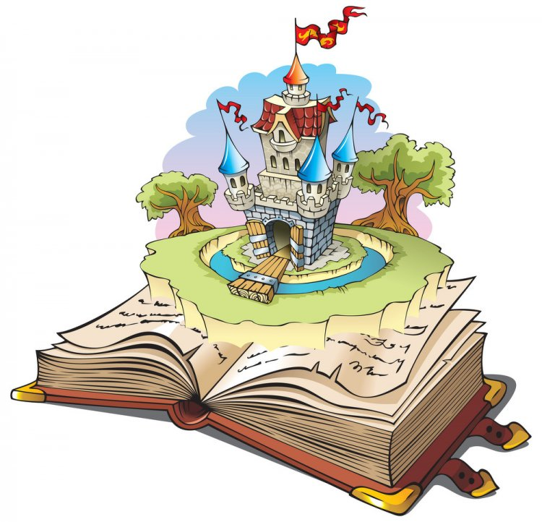

 Сказка ложь , да в ней намёк , добрым молодцам урок.

Да, сказка это выдумка, но в каждой сказке есть намёк, но то, что автор, не может сказать прямо, а вводит читателя в особый мир, делая его соучастником событий , заставляя его сопереживать вместе с героями, преодолевая различные беды, трудности, радости, счастье.

Но вы скажете, что всё это передают и другие жанры- рассказы, романы, повести, новеллы.

Но сказка и притягательна тем, что это мир очарований, красоты, мечты , в которой хочет жить каждый человек, будь он малым или взрослым.

Все мы любим сказки, слушаем их с удовольствием с детства а потом передаём своим детям, внукам.

Мы знаем, что сказки сочиняются народом или писателем для детей.

Но мало кто из писателей сочинял сказки для взрослых.

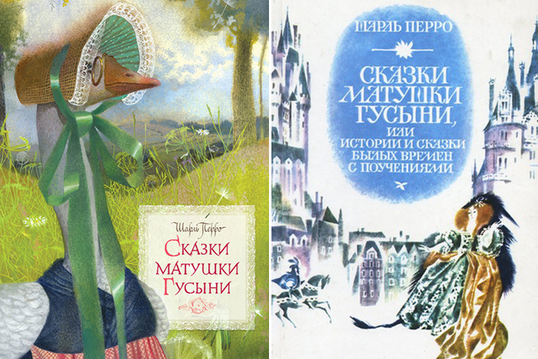

«Les contes de la mere de l’oie».

« Сказки матушки гусыни»- это сборник сказок всемирно известного французского писателя Ш.П.

Дети всего мира знают его сказки : «Красная шапочка», «Спящая красавица», «Мальчик с пальчик» и другие.

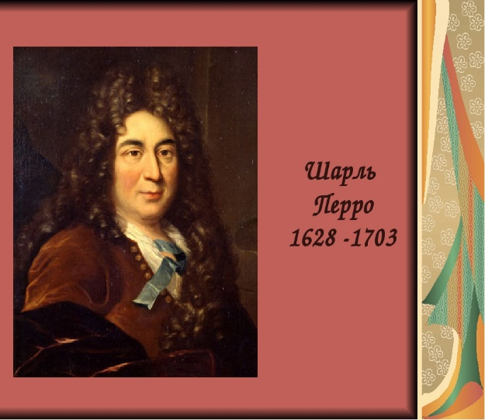

  В этом году юбилей книги: 320 лет со дня опубликования **сборника**. Ш. Перро «**Сказки** **матушки** **Гусыни**». Шарль Перро (1628-1703гг.), профессиональный юрист, был видным королевским чиновником Франции, а «по совместительству» - литературным критиком и поэтом. Мысли Перро о познавательном значении литературы и обусловленности её развития прогрессом наук и цивилизаций получили отражение в философии и эстетике французских просветителей. Шарль Перро писал пародийные и аллегорические поэмы, оды «к случаю», послания в стиле галантной придворной жизни, но во всемирную литературу он вошел как автор популярных сказок. 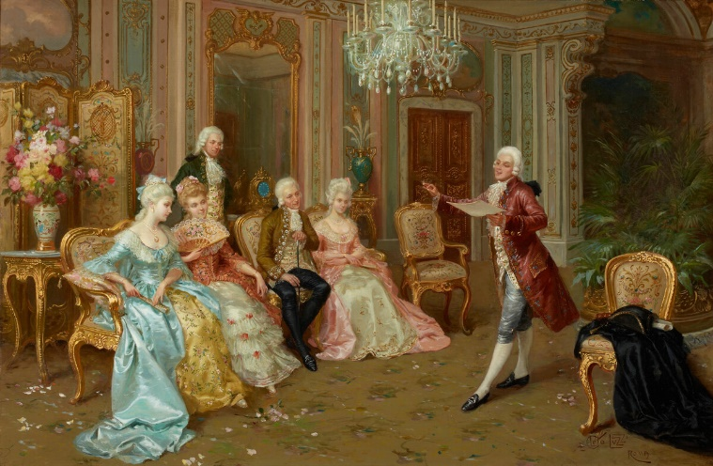

Перро называл свои сказки «сочинениями».

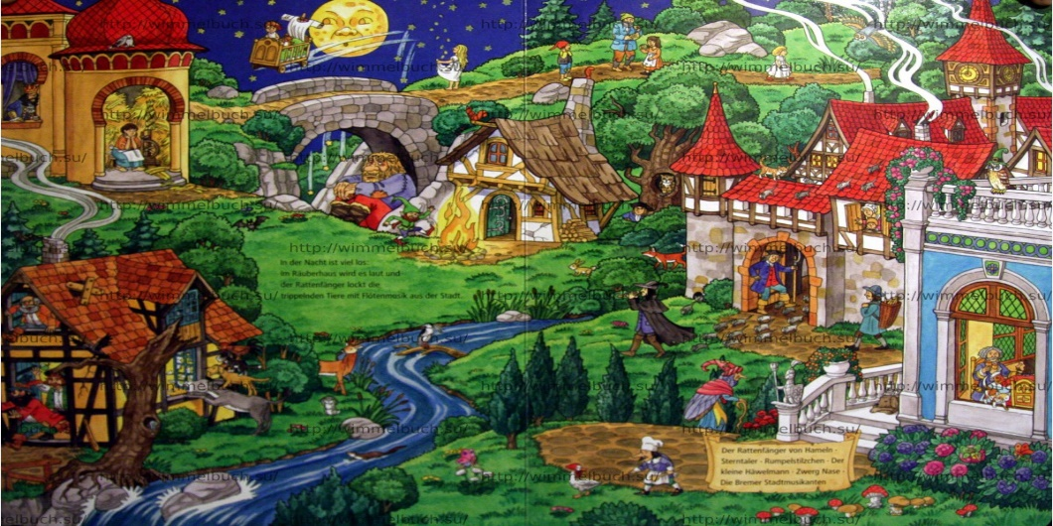

Сам автор говорил:

«Все они проникнуты стремлением показать, сколь велики блага, которые пробретаешь, будучи честным , терпеливым, разумным, трудолюбивым, и ­вред приносит отсутствие этих качеств.

То нам встретятся в них волшебницы, которые девушку, учтиво

ответившую им, наделяют таким даром, что при каждом слове из уст у

нее падает алмаз или жемчужина, а другую, ответившую им гру­

бо, — таким, что при каждом слове изо рта у нее выскакивает лягушка

или жаба. Или мы увидим там детей, которые за то, что слушались

родителей, сделались знатными господами, или же, напротив, таких,

которых за их порочность и непокорность постигают ужаснейшие беды.

Как бы незначительны и как бы причудливы ни были приключе­

ния во всех этих историях, нет сомнения, они вызывают в детях

желание походить на тех, кого они видят в них счастливыми, и страх

перед теми несчастьями, коим за свою злобу подвергаются злодеи»

Но я хочу привлечь внимание к другой стороне этих сказок .

Обратить внимание взрослой читательской аудитории, а особенно подростков, которые еще не наделены мудростью взрослого человека, не имеют своего богатого жизненного опыта, может быть, предостеречь их от неправильных шагов , потому что в них , сказках, поднимаются проблемы , которые не иссякли даже и в 21 веке , извлечь мораль, уроки для себя, т.к. они читаются и воспринимаются легко.

Как учитель французского языка, я использую данные сказки на уроках французского языка и как классный руководитель, на классных воспитательных мероприятиях.

«Я мог бы придать моим сказкам большую приятность, если бы

позволил себе иные вольности, которыми их обычно оживляют; но

желание понравиться читателям никогда не соблазняло меня настоль­

ко, чтобы я решился нарушить закон, который сам себе поставил, — не

писать ничего, что оскорбляло бы целомудрие или благопристой­ность»

Думаю , уже достаточно Вы заинтригованы.

А, bon voyage

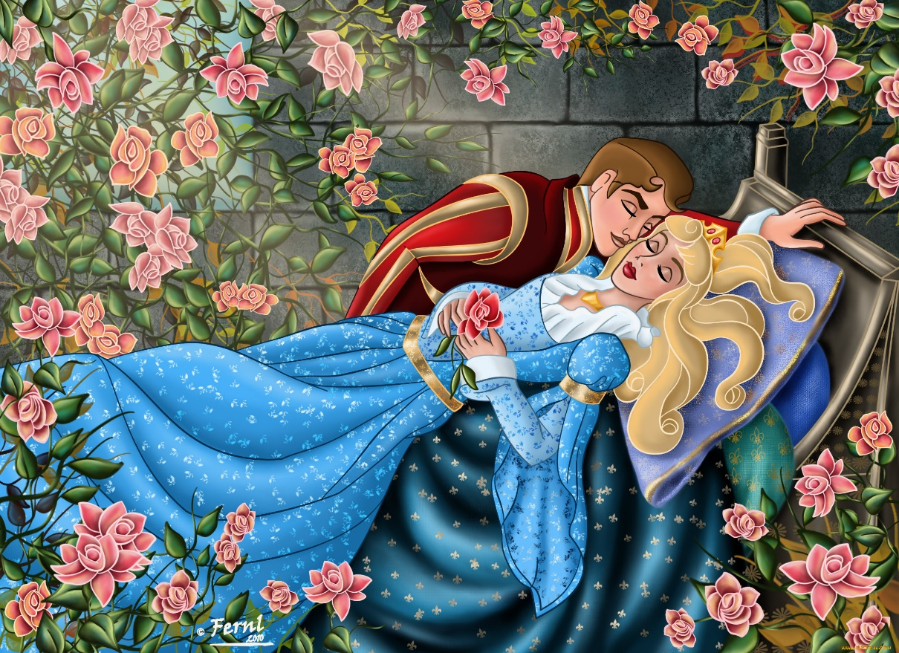

Сказка «Спящая красавица»-о прекрасной , молодой девушке, которая уколола пальчик веретеном из –за зависти старой колдуньи и была спасена прекрасным принцем.

Мораль:

Немножко обождать, чтоб подвернулся муж,

Красавец и богач к тому ж,

Вполне возможно и понятно.

Но сотню долгих лет, в постели лежа, ждать

Для дам настолько неприятно,

Что ни одна не сможет спать.

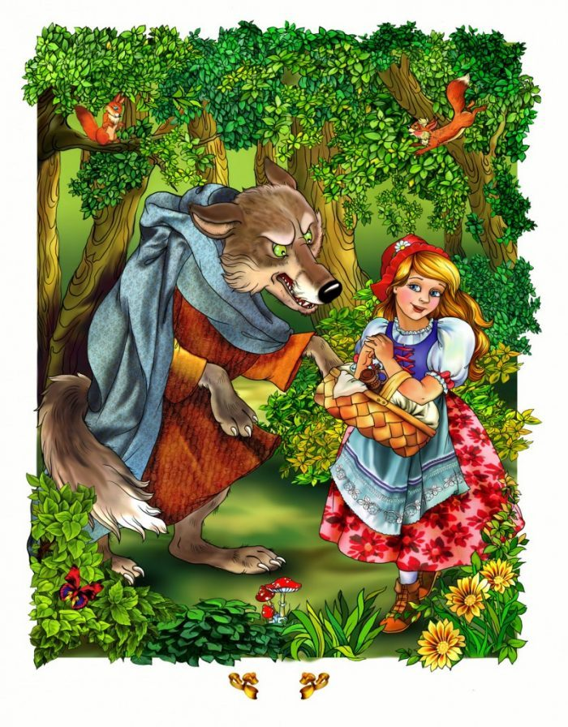

По просьбе матери отправилась проведать любимую бабушку и несла гостинец для старушки. Она учит заботиться о членах семьи, не доверять незнакомцам и непроверенным фактам.

Мораль

Детишкам маленьким не без причин

(А уж особенно девицам,

Красавицам и ),

В пути встречая всяческих мужчин,

Нельзя речей коварных слушать, —

Иначе волк их может скушать.

Сказал я: волк! Волков не счесть,

Но между ними есть иные

Плуты, настолько продувные,

Что, сладко источая лесть,

Девичью

охраняют честь,

Сопутствуют до дома их прогулкам,

Проводят их бай-бай по темным закоулкам...

Но волк, увы, чем кажется скромней,

Тем он всегда лукавей и страшней!

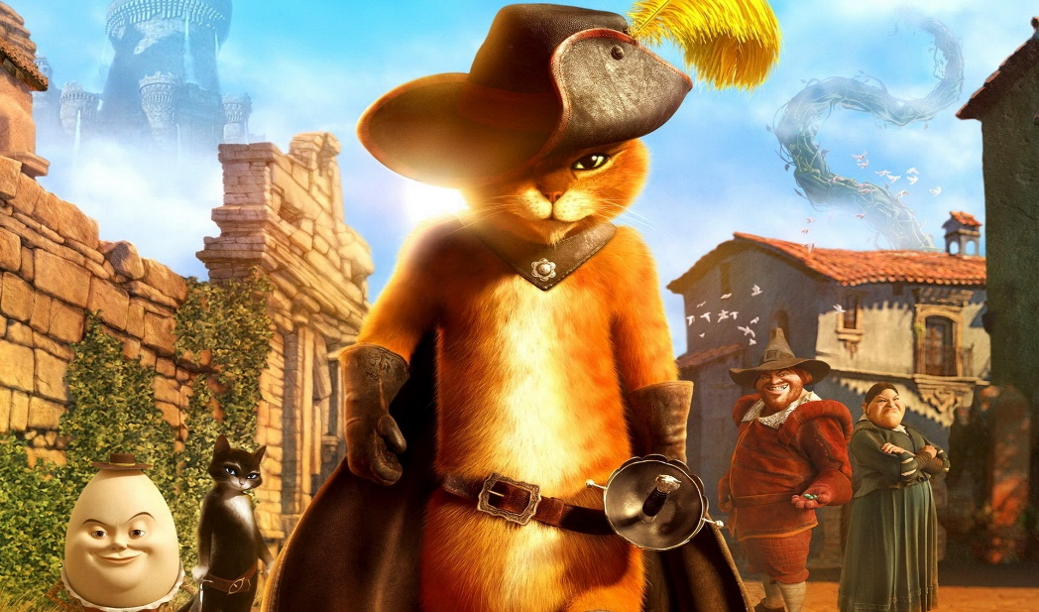

Простой кот, даже не породистый , спасает своего слегка глуповатого хозяина, наказав злого , жадного маркиза де Карабо, обеспечив хозяина и домом и семьей.

Мораль:

Премило украшает детство

Довольно крупное наследство,

Сынку врученное отцом.

Но кто наследует умелость

И обходительность и смелость —

Вернее будет молодцом.

Вывод: Я вас познакомила с лишь с 3 сказками великого сказочника а в сборнике их более 11.

По утверждению некоторых биографов, Перро , в сборник вошли сказки, имеющие загадочные или мистические истории, которые были взяты из не простой и трудной жизни крестьян 17 века.

Перечитав их уже взрослым человеком, я осмыслила их совершенно по другому и извлекла новые уроки, что совершенно не ожидала.

И хочу свои « открытием» поделиться с другими людьми , которые знали их как детские, узнали бы их ,как взрослые.

Возможно Вы читали их как дети, а теперь перечитаете как взрослые, надеюсь они помогут найти в них ответы на волнующие вас вопросы.

А в чем загадочность и в чем правдивость этих историй для каждого из нас, вы найдете на страницах сборника, если возьмете ее в руки .

